**ΠΑΝΕΠΙΣΤΗΜΙΟ ΑΙΓΑΙΟΥ**

ΣΧΟΛΗ ΑΝΘΡΩΠΙΣΤΙΚΩΝ ΕΠΙΣΤΗΜΩΝ

Τμήμα Επιστημών της Προσχολικής Αγωγής και του Εκπαιδευτικού Σχεδιασμού

Παιδαγωγικό Τμήμα Δημοτικής Εκπαίδευσης



**ΠΕΡΙΦΕΡΕΙΑ**

**ΝΟΤΙΟΥ ΑΙΓΑΙΟΥ**



#### **3**

**O**

ΠΑΝΕΛΛΗΝΙΟ **Σ**ΥΝΕΔΡΙΟΜΕ ΔΙΕΘΝΗΣΥΜΜΕΤΟΧΗΓΙΑΤΟ   
**ΕΚΠ**ΑΙΔΕΥΤΙΚΟ **Υ**ΛΙΚΟΣΤΑΜΑΘΗΜΑΤΙΚΑΚΑΙ ΤΙΣΦΥΣΙΚΕΣΕΠΙΣΤΗΜΕΣ

**«**ΕκπαιδευτικόΥλικόΜαθηματικώνκαιΦυσικώνΕπιστημών**:** ΔιαφορετικέςΧρήσεις,ΔιασταυρούμενεςΠορείεςΜάθησης**»**

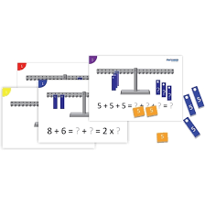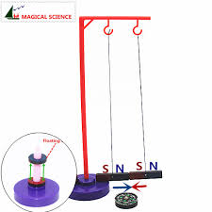

### Παρασκευή 9, Σάββατο 10 και Κυριακή 11 Νοεμβρίου 2018

### Πανεπιστήμιο Αιγαίου

### Ρόδος, Λ. Δημοκρατίας 1

### ltee.aegean.gr/sekpy